104學年度弘光科技大學 資訊管理系
生產力4.0學生活動營

為因應全球產業發展趨勢，行政院將推動生產力4.0國家發展策略，重要方向有智慧機械、物聯網、巨量資料、雲端技術等四大方向，希望可以引領製造業、商業服務業、農業發展，創造智慧生活，提升我國產業競爭力。
身為科技青年，我們不能不知道全世界的脈動，尤其是資管系將在其中扮演重要的螺絲釘，負責培育系統測試工程師、巨量資料分析師、品質管理工程師、物聯網應用工程師等職位，有興趣的高中職學生可以提早了解產業現況並投入其中有趣的研究議題。
另一方面，現在高中職學生參加升大學面試，多準備紙本參考資料，如德育獎狀或乙級證照，可能不及帶著自己親自設計的作品參加推甄，更能獲得評審青睞，故本計畫希望輔導有志了解生產力4.0策略的同學，親自動手實作自動化核心科技-機器手臂，本計畫從創客的精神引領同學自己動手做，學習利用工具來設計、列印創意發想的物件及其零組件，以圖形積木程式編寫環境撰寫機械手臂的運作程式，體會自動化設備如何接手人類的工作(例如剔除生產線有瑕疵的麵包)，以有趣活潑的方式，在同學的幼小心靈種下程式設計的種子，在日後的大學階段學習更紮實的程式設計實務與學術技能，以便在未來投入生產力4.0之各項產業。
有了酷炫的動手實作的機棫手臂產品，接下來希望可以大聲講出來，大膽寫出來作為推甄加分利器。為輔導高職學生，及早規劃職涯工作與向下紮根，透過辦理提升改善高中職學生面試技巧，改善書面審查資料內容品質研習活動，介紹學生面試之時應該有的表情、聲音、儀態、禮儀、容貌、服裝等要求，改善書審資料中之編排、字型、顏色、主題、結構等重點，使高中職學生能了解自己，提升面試信心，改善書面審查文件品質，進而對弘光資管產生好感，作為升學志願之優先選擇及生涯規劃之首選。
一、研習對象：中區各高中職資訊相關科系學生，高二、三優先，高一為候補，每梯次60名。
二、活動日期：105年3月19～20日(二天)，上課時間08：30-18：00。
三、活動地點：本校M棟MB105會議廳(報到處)、MB209電腦教室。
四、報名方式：
1.採線上報名，報名時間即日起至105年3月11日截止。
2.報名網址為http://activity.hk.edu.tw/main.php。(路徑為：學校首頁->網路服務平台->數位學習->教育訓練園地系統)
五、準備資料：與會當日請攜帶個人資料WORD檔案(例如歷年成績單、履歷、自傳、社團經驗、獎狀、證照等)，本系老師將介紹過去書審資料優良範例，並於課堂練習書寫個人書審資料，以便用於一個月後各校推甄技優書面審查。
六、費 用：全程免費(主辦單位提供午餐請自備環保筷)，報名者請購買現金袋內裝100元保證金，外面註記姓名，寄至本系(台中市沙鹿區臺灣大道六段1018號 資訊管理系收)，額滿截止，當日上課退還保證金。
八、課程說明：本系將免費提供教具借予當日2~3學員需要一機器人手臂材料(請參考網址http://mearm.weebly.com/或http://mearm.com/products/mearm- pocket-sized-robot-arm)。若個人有意購買者，材料費約2,000元，可於當日報到時自行向配合廠商自行採買。
九、研習課程活動行程表
105年03月19日(六) 課表
時間 | 課程內容 | 主持人/主講人 | 地點
08:30-09:00 | 報到與分組 | 本系服務同學 | MB105會議廳
09:00-09:10 | 始業式 | 長官蒞臨致詞 | MB105會議廳
09:10-10:20 | 機械手臂組裝 | 陳富國老師 | MB209電腦教室
10:20-10:30 | 休息時間 | 本系服務同學 | MB2天井
10:30-12:00 | 機械手臂測試 | 陳富國老師 | MB209電腦教室
12:00-13:10 | 午餐 | 本系服務同學 | M102、M103
13:10-15:30 | 具體化創意發想  -  3D圖案製作工具教學 | 陳富國老師 | MB209電腦教室
15:30-15:40 | Tea Time | 本系服務同學 | MB2天井
15:40-17:00 | 具體化創意發想  -  創意小物繪製與發表 | 陳富國老師 | MB209電腦教室
17:10-18:00 | 問卷調查

105年03月20日(日) 課表
時間 | 課程內容 | 主持人/主講人 | 地點
08:30-09:00 | 報到 |  | MB209電腦教室
09:00-10:20 | 機械手臂程式設計 | 陳富國老師 | MB209電腦教室
10:20-10:30 | 休息時間 | 本系服務同學 | MB2天井
10:30-12:00 | 機械手臂程式設計 | 陳富國老師 | MB209電腦教室
12:00-13:10 | 午餐 | 本系服務同學 | M102、M103
13:10-14:00 | 專題手冊撰寫  (攜帶個人職專題推甄Word文件) | 本系老師 | MB209電腦教室
14:00-14:10 | Tea Time | 本系服務同學 | MB2天井
14:10-17:00 | 面試推甄演練 | 本系老師 | MB208電腦教室  MB209電腦教室
17:10-18:00 | 問卷調查與頒發訓練證明
18:00 | 賦歸
八、聯 絡 人：弘光科技大學資訊管理系林佳真小姐
TEL：04-26318652 ext5401 ; e-mail: csim@hk.edu.tw

弘光科技大學交通路線資訊
【國道一號】
●南下/北上
自中山高速公路→請下178.6KM中港/沙鹿交流道→往沙鹿方向出口→接省道 往沙鹿方向沿台灣大道→台灣大道六段→約10公里即可抵達本校。

【國道三號】
●北上
自第二高速公路→請下182.8KM龍井/台中交流道→往台中方向出口→第一個紅綠燈(約700公尺)左轉→往省道沙鹿方向行駛→至台灣大道六段左轉→約3公里即可抵達本校。
●南下
自第二高速公路→請下176.1KM沙鹿/沙鹿交流道→往沙鹿方向出口→往省道至台灣大道六段左轉→約3公里即可抵達本校。

【中彰快速道路】
中彰快速道路→請下11KM西屯3交流道(西屯交流道)→經西屯路→至玉門路左轉→至台灣大道右轉→台灣大道→約8公里即可抵達本校。

【搭乘公車或火車】
1.搭公車(如國光客運、統聯客運)往台中者：
請搭乘經中港交流道(或台中車站)的班次，下交流道後第一站「朝馬」站即下車，至台灣大道改搭巨業(305、306)、統聯304、307)、台中(301、302、303、308)客運或搭雙截巴士(300)，在「弘光科技大學」站下車(車程約20分鐘)。
2.自外縣市搭山線火車或國光客運至台中火車站者：
請到台中火車站附近的巨業客運站、台中客運站、雙截巴士站，搭乘往大甲、清水、梧棲的班車在「弘光科技大學」站下車(車程約50分鐘)。
3.搭海線火車者：
請在沙鹿站下車後，至巨業客運沙鹿總站搭往台中的班車(沙鹿火車站－步行中正路－左轉沙田路－右轉中山路)，在「弘光科技大學」站下車(車程約10分鐘)。

【搭乘高鐵】
烏日站下車，搭乘計程車至本校約三十分鐘，亦可搭乘高鐵台中站免費快捷專車至東海大學站，再轉搭客運公車到校。

交通路線圖
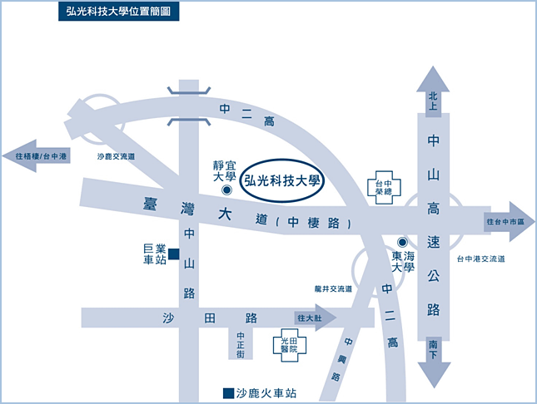
校區平面圖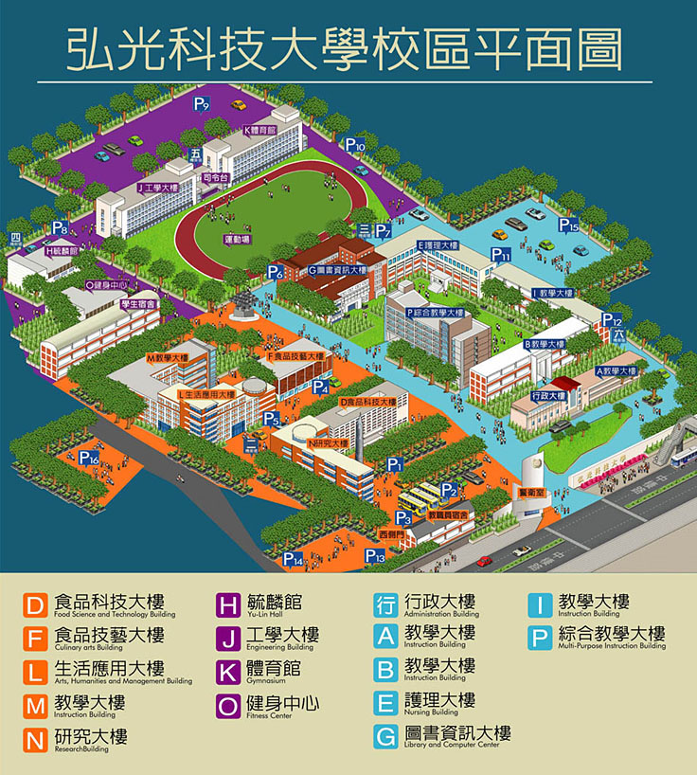
報到地點：
M棟B1(MB105會議廳)

